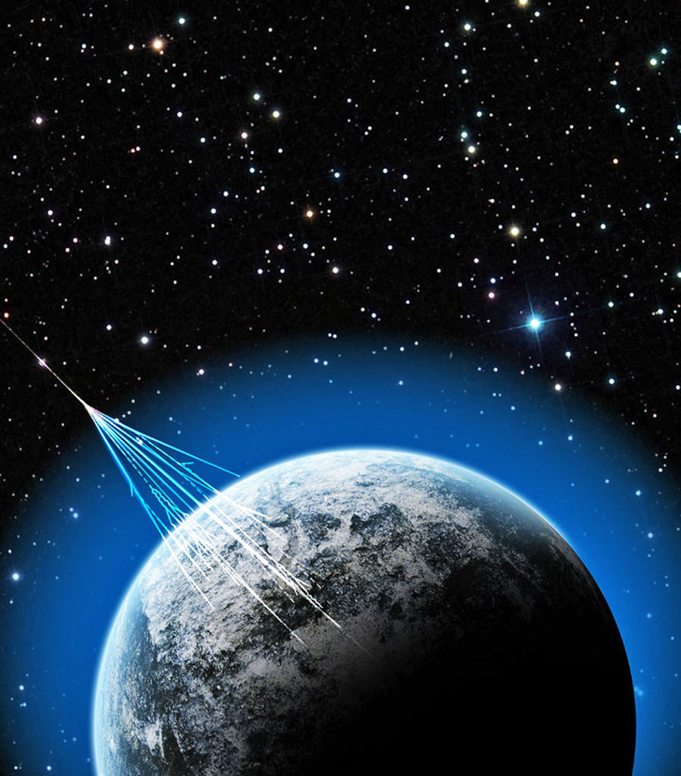
Profielwerkstuk
Coen Tonnaer
Januari 2017
Kosmische Straling

Inhoudsopgave
1 Inleiding 5
2 Waar bestaat kosmische straling uit? 7
2.1 Elementaire deeltjes 7
2.2 Primaire kosmische straling 8
2.3 GZK-limiet 9
2.4 Secundaire kosmische straling 9
2.5 Soorten showers 10
2.5.1 Elektromagnetische showers 10
2.5.2 Hadronische showers 10
2.6 De muon paradox 11
3 Wat is de invloed van kosmische straling? 12
3.1 Invloed van kosmische straling op het weer 12
3.2 Invloed van kosmische straling op lucht- en ruimtevaarders 12
3.3 Invloed van kosmische straling op dataverkeer 13
4 Hoe wordt kosmische straling waargenomen? 14
4.1 Geschiedenis van de waarneming van kosmische straling 14
4.2 Verschillende methoden voor het meten van kosmische straling 14
4.2.1 Detectie via tsjerenkov detectoren 14
4.2.2 Detectie via fluorescentie 14
4.2.3 Detectie via scintillator 14
4.2.4 Het Auger experiment 15
4.2.5 Het Wilson/Nevelvat 15
4.3 De HiSPARC detector 16
4.3.1 De scintillator 17
4.3.2 De Lichtgeleider 17
4.3.3 De Photo Multiplier Tube 17
4.3.4 De Scintillator Signal Follower 18
4.3.5 De GPS 18
4.3.6 De computer 18
4.3.7 Verwerking van data 18
4.4 Het bouwen van de detector 18
5 Wat is de oorsprong van kosmische straling? 22
5.1 Deeltjes met een lage energie 22
5.2 Deeltjes met een hogere energie 22
5.3 Deeltjes met een extreem hoge energie 22
5.4 Richting van een particle shower 23
5.4.1 Betrouwbaarheid en meetonzekerheid 26
6 Conclusie 27
7 Slot 28
8 Literatuurlijst 29

9 Bijlage ……………………………………………………………………………………………………………………..……………… 30

Inleiding

Het noorderlicht, een van de meest betoverende fenomenen uit de natuur. Prachtige groene, blauwe, paarse en rode kleuren die als nevels door de hemel dansen. Dit bijzondere verschijnsel verwondert menigeen die het aanschouwt, en zo wekte het ook mijn nieuwsgierigheid op. In oude mythen en sagen wordt het gezien als een voorteken voor de dood, voortgebracht door een vuurspuwende vulkaan, in oude Vikingverhalen wordt het gezien als de adem van een reusachtige draak die uit woede vuur in de lucht spuwt. Tegenwoordig weten we dat het licht wordt veroorzaakt door straling die van de zon komt en door het aardmagnetisch veld wordt afgebogen. In onderstaande figuur 1 is duidelijk te zien hoe dit in zijn werk gaat:

Figuur 1 (bron:)
Van de zon komt een zonnewind af van elektrisch geladen deeltjes. De aarde is beschermd tegen deze deeltjes door haar magnetische veld. Zodra deze zonnewind dichterbij komt worden deze geladen deeltjes door het aardmagnetisch veld, dat door de noordpool en zuidpool loopt, naar een van de polen meegenomen. Deze deeltjes botsen boven de polen met de dampkring, en dit gaat gepaard met het uitstralen van licht in verschillende kleuren. Vanaf de aarde kunnen wij dit waarnemen als het poollicht.
Omdat ik dit een prachtig verschijnsel vind, kwam er bij mij een andere vraag naar boven: wat is deze straling, afkomstig van de zon eigenlijk?
De straling van de zon is slechts één voorbeeld van allerlei soorten straling en deeltjes die vanuit de kosmos op aarde komen, de verzamelnaam voor al deze deeltjes is ‘kosmische straling’.
Het idee dat er voortdurend deeltjes op aarde komen vanuit de ruimte vond ik zo intrigerend dat ik besloot om hier mijn profielwerkstuk over te maken. Ik zal in dit werkstuk uitgebreid alle aspecten met betrekking tot kosmische straling bekijken. Vandaar dat ik uit zal gaan van de volgende hoofdvraag: “Wat is kosmische straling?”

Om alle onderdelen uitgebreid uit te werken heb ik deze centrale vraag opgedeeld in verschillende deelvragen.
De volgende deelonderwerpen zullen in verschillende paragrafen worden uitgewerkt:
- Waar bestaat kosmische straling uit?
- Wat is de invloed van kosmische straling?
- Hoe wordt kosmische straling waargenomen?
- Wat is de oorsprong van kosmische straling?

Bij het maken van dit profielwerkstuk heb ik veel steun gehad van de organisatie NIKHEF en het HiSPARC project. Dit is het High School Project on Astrophysics Research with Cosmics. Zij doen onderzoek naar kosmische straling met clusters van detectoren over heel Nederland, en ook enkele in het buitenland. De intussen al meer dan 100 detectiestations worden onder begeleiding gemaakt en onderhouden door scholieren of studenten, en staan op de daken van scholen, universiteiten en organisaties of bedrijven die betrokken zijn met HiSPARC. Samen met Paulien Zheng en Sam Ritchie hebben we twee detectoren gemaakt voor op het dak van hun school, Het Carthesius Lyceum. Naast het bouwen van de detectoren heb ik van Prof. Dr. Ing. Bob Van Eijk en Kasper van Dam veel hulp gehad. Zo hebben zij mij bijvoorbeeld veel uitgelegd over kosmische straling en alles wat daar bij hoort, deze informatie heeft zo als primaire bron gediend voor mijn eerste deelvraag. Ook hebben ze mij veel geholpen via mail of bij HiSPARC, als ik tegen dingen aan liep en dingen niet begreep.

Waar bestaat kosmische straling uit?

In dit hoofdstuk zal ik ingaan op waar kosmische straling uit bestaat. Daartoe zal ik eerst de nodige theorie over elementaire deeltjes, verval en het standaard model uitleggen. Deze theorie komt uit het informatiepakket van HiSPARC en door wat mij op een van de dagen tijdens het bouwen uitgelegd is. Vervolgens zal ik vertellen over de energie van kosmische straling, primaire en secundaire straling en verschillende soorten showers.

Elementaire deeltjes
Elementaire deeltjes zijn de kleinste deeltjes waar de wereld uit bestaat die voor zover bekend niet meer in kleinere deeltjes kunnen worden opgedeeld. Om alle elementaire deeltjes overzichtelijk te verklaren is het standaard model bedacht waarbij deze deeltjes in een schema staan.

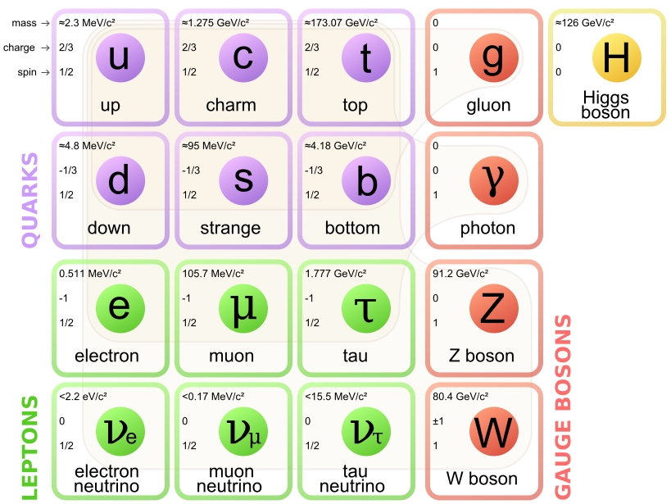

Figuur 2(bron:)

Zoals in figuur 2 te zien is worden de deeltjes opgedeeld in de fermionen en de bosonen, en de fermionen worden weer opgedeeld in quarks en leptonen. De materie die we om ons heen zien is opgebouwd uit up en down quarks in de kern van atomen, en elektronen er omheen.
De deeltjes hebben verschillende lading, spin, en andere massa/energie. Massa is hier weergegeven als de energie gedeeld door c² aangezien E=Mc².
De quarks, linksboven in het schema, zijn de bouwstenen van de subatomaire hadronen, twee voorbeelden daarvan zijn bijvoorbeeld de neutronen en protonen. De rood omlijnde bosonen zijn deeltjes die een drager van een kracht zijn. Zo zijn de fotonen de dragers van de elektromagnetische kracht, dat is dus bijvoorbeeld licht en magnetisme. De w en z bosonen dragen de zwakke kernkracht en de gluonen de sterke kernkracht. Dit zijn twee krachten die werken tussen fermionen, bijvoorbeeld tussen twee quarks.
Van de zwaartekracht wordt vermoed dat hij wordt gedragen door het graviton. Dit boson is echter nog nooit aangetoond omdat de schaal waarop naar deze kleine deeltjes wordt gekeken heel klein is en op die schaal is de zwaartekracht veel te zwak om te meten.
Aan de zijkant staat het recent aangetoonde higgs-boson, dit is het deeltje dat verantwoordelijk is voor de massa.
Wat niet te zien is in het standaard model is dat bijna alle deeltjes ook een antideeltje hebben. Dit is een deeltje met precies dezelfde eigenschappen maar met een tegenovergestelde lading. Alleen de gluonen, fotonen en z bosonen hebben geen antideeltjes omdat ze geen lading hebben. Als een antideeltje en een deeltje elkaar tegenkomen treed er annihilatie op. De twee deeltjes verdwijnen. Er komen dan andere deeltjes vrij. Dit kunnen allerlei elementaire deeltjes zijn. Deze reacties worden opgeschreven in Feynmandiagrammen. Hieronder staat een voorbeeld van een feynmandiagram.

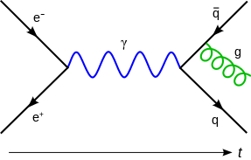
Figuur 3(bron:)

In het figuur 3 zijn deeltjes als lijnen getekend die met de tijd t mee naar rechts interactie met elkaar hebben. Hier zie je een annihilatie van een elektron en een positron, dat overgaat in een foton en vervolgens kan dit foton spontaan vervallen in een quark en antiquark waarbij van de antiquark een gluon afkomt. De pijlen tegen de richting van de tijd in staan voor antideeltjes.

Primaire kosmische straling
Na een lange reis door de ruimte komen hoogenergetische deeltjes aan in de atmosfeer van de aarde. Dit is de primaire kosmische straling, of primaire deeltjes. Deze deeltjes kunnen een enorme energie hebben. Hoe hoger de energie hoe minder vaak de deeltjes voorkomen, en hoe lager hoe vaker. De precieze relatie tussen de energie en de hoeveelheid deeltjes wordt weergegeven in de onderstaande figuur 4 waarbij de energie op de x en de hoeveelheid op de y-as staan, dit is het energie spectrum van kosmische staling.

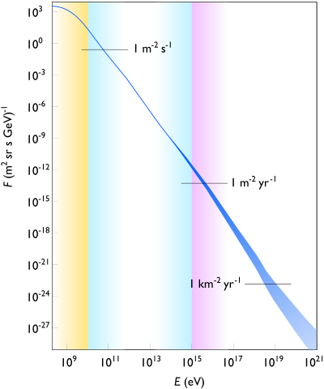
Figuur 4 (bron:)

De hoog energetische deeltjes zijn het interessantst om naar te kijken omdat deze niet of nauwelijks beïnvloed worden door het magnetische veld van de aarde of van andere bronnen waardoor de richting en de oorsprong van het deeltjes gemakkelijk te achterhalen zijn.
De energie die deze deeltjes kunnen hebben is enorm. Ter vergelijking: in CERN kan men met de Larg Hadron Collider deeltjes tot ongeveer 10¹² elektronvolt (één terra elektronvolt) versnellen. Uit de ruimte kunnen deeltjes tot zon 10²⁰ elektronvolt komen(100 exa elektronvolt).
Deze energie is te vergelijken met die van een hard geslagen tennisbal of honkbal, alleen is een tennisbal wel tien quadriljoen keer zo zwaar!

GZK-limiet
Maar hoewel deze energie van kosmische straling heel groot is, kan deze niet oneindig groot zijn. De theoretische bovengrens van kosmische straling wordt gegeven door de zogenaamde GZK (Greisen-Zatsepin-Kuzmin) limiet. Deeltjes van boven de 10²⁰ elektronvolt gaan namelijk last krijgen van kosmische achtergrond straling in de ruimte. Deze achtergrondstraling is afkomstig van de big bang en bestaat uit rondvliegende fotonen. Deeltjes met een lagere energie hebben hier geen last van omdat zij minder snel gaan. Relatief gezien lijkt het voor laag energetische deeltjes alsof de fotonen weinig energie hebben en ze zullen er dus niet mee reageren. Hoog energetische deeltjes zullen door hun eigen enorme snelheid en energie denken dat deze fotonen een hoge energie hebben en zullen er mee reageren.
De botsingskans neemt toe met de afstand. De afstand die zo’n deeltje moet afleggen voor hij voldoende fotonen is tegengekomen is ongeveer 30 mega parsec(ongeveer 100 lichtjaar).
Dit houd dus in dat deeltjes die van buiten deze afstand komen en dus van buiten de GZK-horizon komen geen energie kunnen hebben groter dan 10²⁰.
Als deeltjes met zulke energie op aarde komen moet dat dus uit ons melkwegstelsel komen.
Binnen ons melkwegstelsel zijn echter geen bronnen die verantwoordelijk zouden kunnen zijn voor het geven van zoveel energie van deeltjes. Wat echter een raadsel is: af en toe worden er wel dit soort hoog energetische deeltjes waargenomen…

Secundaire kosmische straling
Als de primaire kosmische straling aankomt in de atmosfeer gebeurt er iets anders. Een primair deeltje botst op stikstof of zuurstof of andere moleculen uit de atmosfeer. Bij deze botsing komen nieuwe deeltjes vrij. Geen afsplitsingen van het primaire deeltje maar echt nieuwe deeltjes. Dit gaat natuurlijk volgens de formule van Einstein: E=mc². Hier kunnen allerlei deeltjes bij vrijkomen maar voornamelijk zijn het muonen, pionen, fotonen, elektronen en positronen.
Deze deeltjes hebben zelf ook nog een grote energie en ze botsen weer met de atmosfeer of vervallen uit zichzelf, waarbij weer nieuwe deeltjes vrijkomen. Sommige deeltjes vallen spontaan uit elkaar, zoals pionen die gemiddeld na ongeveer 600 meter uit elkaar vallen, en sommige deeltjes bereiken het aardoppervlak zoals muonen. Het primaire deeltje heeft vaak genoeg energie om miljarden van deze muonen te maken. Deze lawine van deeltjes noemen we een particle shower (ook wel extended air shower en deeltjesregen).

Soorten showers
Niet elke shower is hetzelfde als de andere. Showers kunnen namelijk uit verschillende primaire deeltjes ontstaan. Het verloop en de samenstelling van de deeltjesregen is hier sterk afhankelijk van omdat er op verschillende gebieden interactie is met de atmosfeer. In de onderstaande sub paragrafen zal ik de twee verschillende soorten showers bespreken.

Elektromagnetische showers
Elektromagnetische showers ontstaan uit een foton. In dit soort showers werkt alleen de zwakke kernkracht, die werkt op alle deeltjes, maar niet de elektromagnetische, en de sterke kernkracht. Er zijn immers geen quarks en het deeltje is niet geladen. Natuurlijk werkt ook de gravitatiekracht maar deze kracht is op zo een kleine schaal te verwaarlozen. Uit een foton ontstaan alleen paren van deeltjes en antideeltjes, dit zijn voornamelijk elektronen en positronen. Uit het annihileren van positronen met elektronen komen ook weer fotonen, daarom heet het een elektromagnetische shower. Omdat er weinig krachten werken is de botsingskans met de atmosfeer minder groot. Een elektromagnetische shower ontstaat over het algemeen dan ook dieper in de atmosfeer en dichterbij het aardoppervlak. Voorbeeld van een elektromagnetische shower:
Figuur 5 (bron:)

Hadronische showers
Bij een hadronische shower komt er een geladen deeltje de atmosfeer in. Deze deeltjes hebben veel meer interactie met de deeltjes uit de atmosfeer. Ze zijn elektrisch geladen en daarom werkt de elektromagnetische kracht, en ze hebben gluonen, w bosonen, en z bosonen die de sterke en zwakke kernkracht uitoefenen in de atomen.
Als deze botsen, dan botsen eigenlijk de componenten waaruit een proton bestaat met elkaar. De quarks en de gluonen botsen dus met de protonen in de atmosfeer.
In een hadronische shower onstaan bij botsingen veel hadronen en dan vooral pionen. Deze pionen behoren tot de familie van mesonen en bestaan uit een quark-anti-quark paar. Een pion kan een positieve, negatieve, of neutrale lading van +1 hebben en vervalt in een muon(+/-) en een (anti)muonneutrino. Voorbeeld van een hadronische shower:
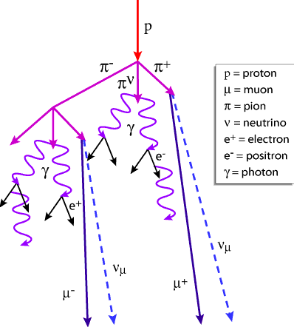
Figuur 6 (bron:)

Uiteindelijk kunnen er dus allerlei deeltjes op aarde aankomen maar verreweg de meeste deeltjes zijn muonen, elektronen, en fotonen. Ze hebben geen interactie via de sterke kernkracht en kunnen dus heel makkelijk langs de kernen in de atmosfeer. Als we komische straling meten is dat dan ook vaak in de vorm van deze drie deeltjes. Er komen natuurlijk ook andere soorten deeltjes op aarde zoals andere hadronen of leptonen maar deze komen wat minder vaak voor.

De muon paradox
Een interessant verschijnsel is dat een muon de aarde bereikt. Dit lijkt niet zo speciaal, maar het zou eigenlijk niet moeten kunnen aangezien een muon slechts twee miljoenste van een seconde leeft voordat hij vervalt. In die tijd zou een muon, als hij bij benadering de licht snelheid gaat, een afstand van 299792458 . 2 . 10⁻⁶ =599.584916 meter kunnen afleggen. Een muon ontstaat echter zo’n 10 kilometer boven het aardoppervlak maar ondanks dat bereiken de muonen ons. Dit heeft te maken met Einsteins relativiteitstheorie. Voor een deeltje dat zo snel gaat lijkt het namelijk alsof de klok langzamer gaat. Muonen gaan dus zo hard dat voor hen de tijd zo langzaam lijkt te gaan dat ze gewoon de aarde kunnen bereiken.

Kosmische straling bestaat dus uit primaire deeltjes en secundaire deeltjes. De primaire bestaan uit allerlei elementaire deeltjes of uit kernen van atomen. De secundaire ontstaan doordat primaire deeltjes op de atmosfeer botsen en een deeltjeslawine veroorzaken die we een particle shower noemen. Er bestaan twee soorten showers, de hadronische en de elektromagnetische. Ook kan de energie van kosmische staling heel erg hoog worden tot aan de GZK limiet, hoewel er toch nog wel eens uitzonderingen willen zijn.

Wat is de invloed van kosmische straling?

Invloed van kosmische straling op het weer
Kosmische straling heeft meer invloed om ons heen dan we zouden denken. Zo is bijvoorbeeld het weer erg afhankelijk van de hoeveelheid straling en de sterkte van het magnetisch veld van de zon.
In de onderstaande figuur 7 is getekend hoe dit gebeurt.

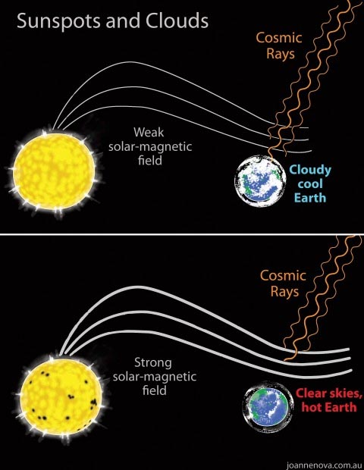
Figuur 7 (bron:)

Op het moment dat er veel straling wordt doorgelaten, doordat het magnetisch veld van de zon minder sterk is omdat de zon redelijk inactief is, veroorzaakt dat meer bewolking op aarde. De deeltjes uit de ruimte ioniseren namelijk deeltjes uit de atmosfeer waardoor uiteindelijk wolken kunnen ontstaan omdat watermoleculen door deze geïoniseerde deeltjes worden aangetrokken.
Als het magnetisch veld sterk is dan zorgt dat ervoor dat er minder wolkvorming is omdat er veel deeltjes worden tegengehouden.
Er wordt zelfs beweerd dat de klimaatverandering door dit verschijnsel wordt veroorzaakt. Het is ook niet voor niets zo dat in de ijstijd de zon opmerkelijk inactief was en er heel weinig zonnevlekken waren. In de twintigste eeuw daarentegen was de zon erg actief; de temperatuur is dan ook met ongeveer een graad gestegen. Volgens sommigen is de klimaatverandering dus niets meer dan een schommeling in het magnetisch veld van de zon. Hoewel dit tot zekere hoogte klopt is niet bewezen dat dit het hele verhaal is, en de enige oorzaak van de temperatuursverandering.

Invloed van kosmische straling op lucht- en ruimtevaarders
Op aarde worden wij voor de primaire hoogenergetische deeltjes beschermd door de atmosfeer, maar hoe zit het dan in de ruimte?
Wat blijkt is dat astronauten op missie hier zeker problemen mee kunnen krijgen.
Zo laat een onderzoek met muizen bijvoorbeeld duidelijk zien dat veel van deze straling schadelijk kan zijn voor je cognitieve vermogen. Ze stelden een aantal muizen aan dezelfde hoeveelheid staling bloot als astronauten tijdens een mars missie zouden kunnen krijgen. Ze lieten vervolgens de muizen een test doen waarbij het geheugen een rol speelde. Het bleek dat de bestraalde muizen aanzienlijk slechter presteerden. Ook is gebleken dat de kosmische deeltjes zorgen voor een opstapeling van bèta-amyloïden. Dit zijn eiwitten die in verband worden gebracht met de ziekte van Alzheimer. Zo zou de ontwikkeling van Alzheimer versneld kunnen worden.
Uit ander onderzoek blijkt dat het risico toeneemt op het krijgen van kanker. Ook is kosmische straling schadelijk voor het DNA wat er in kan resulteren dat je sneller oud wordt. Zware hoog- energetische deeltjes zoals ijzerkernen kunnen namelijk bepaalde delen van een cel die bepalen hoe vaak een cel zich nog kan delen beschadigen, waardoor de levensduur van de cel afneemt. Dit kan resulteren in versnelde tekens van ouderdom zoals bijvoorbeeld rimpels.

Hoe zou dit verholpen kunnen worden? Misschien met een sterk magneetveld? Of een loden wand van een meter dik om de ruimtevoertuigen heen? Allebei zijn het niet erg waarschijnlijke oplossingen. Toch is dit een ernstig probleem als we in de toekomst langere ruimtevluchten willen maken. NASA en andere organisaties doen er dan ook veel onderzoek naar.

Voor piloten, stewardessen en mensen die regelmatig vliegen blijkt kosmische straling ook een slechte invloed op hun gezondheid te hebben. Luchtvaartmaatschappijen houden daarom ook bij hoeveel straling hun medewerkers krijgen te verduren. Aan hoeveel straling je wordt blootgesteld hangt af van de duur en de route van de vlucht. Hoe langer hoe meer natuurlijk, en als je via de noord- of zuidpool vliegt dan krijg je ook veel meer straling op je dan als je rond de evenaar vliegt. Dat heeft natuurlijk met het magnetisch veld van de aarde te maken. Het is zelfs zo dat vliegtuigen de polen expres mijden als er is voorspeld dat het magnetisch veld van de zon tijdelijk zwakker is.
Uit onderzoek blijkt dat piloten en stewardessen een enorm vergrote kans op verschillende soorten kanker hebben. Vooral de kans op een kwaadaardig huidkankermelanoom is schrikbarend hoog. Wel 15 tot 25 keer vaker krijgen piloten en stewardessen dit ten opzichte van mensen die niet veel vliegen.

Invloed van kosmische straling op dataverkeer
Volgens onderzoeker Lennart de Groot neemt het magnetisch veld van de zon de laatste 1000 jaar al af en verwacht wordt dat dit door zal gaan. Hierdoor wordt er meer straling doorgelaten en dit veroorzaakt storingen in dataverkeer. De straling interfereert namelijk dikwijls met deze data en kan onze apparaten in de war brengen. Vliegtuigen kunnen hier ook last van hebben waardoor ze een slechte verbinding met de verkeersleiding krijgen.

Kosmische straling heeft dus veel invloed op het weer, klimaatverandering en de gezondheid van astronauten en piloten. Daarnaast kan de straling interfereren met dataverkeer. Gelukkig zorgt kosmische straling ook voor mooie dingen zoals het prachtige noorderlicht, en is het de voornaamste bron van ontdekkingen van steeds nieuwe elementaire en subatomaire deeltjes.

Hoe wordt kosmische straling waargenomen?

Geschiedenis van de waarneming van kosmische straling
Lange tijd is kosmische straling iets onverklaarbaars geweest waar wetenschappers tegenaan liepen.
Dat begon in 1785 al toen Charles Coulomb constateerde dat er lading uit zijn apparatuur lekte. Pas in 1900, toen men alle mogelijke oorzaken van het verliezen van de lading van een elektroscoop had afgeschreven door deze te isoleren van deze factoren, was er nog maar één oorzaak mogelijk en dat was dat er een soort ioniserende straling in de lucht moest zitten.
Men ging hier veel mee experimenteren en wat men eerst concludeerde is dat de straling uit de aarde moest komen omdat diep in een mijnschacht de straling even sterk was als bovengronds. Maar, dacht men toen, als deze straling vanuit de aarde komt dan moet op grote hoogte de straling afnemen. Dit ging men eerst onderzoeken door op de Eifeltoren te meten maar daar kwam uit dat de afname minder was dan gedacht. Toen men dit echt op een hoogte van enkele kilometers ging meten met een luchtballon, kwamen ze tot een verbazende conclusie: Nadat de straling zoals verwacht eerst afnam, nam het vanaf 2 km hoogte weer toe. Het verschijnsel dat er veel ioniserende straling hoog in de atmosfeer was noemde men hoogtestraling; dit zou later bekend worden als kosmische straling.
Ook ontdekte men dat er een verschil was in de hoeveelheid deeltjes tussen de evenaar en de noord- en zuidpool. Dit heet het breedtegraad effect: laag-energetische deeltjes worden door het aardmagnetisch veld afgebogen terug naar de ruimte of richting de polen. Dit veroorzaakt het in de inleiding beschreven noorderlicht.

Verschillende methoden voor het meten van kosmische straling

Detectie via tsjerenkov detectoren
Tsjerenkov detectoren maken gebruik van grote watertanks waar deeltjes doorheen gaan. Het gaat uit van het tsjerenkov effect. Dit houdt in dat als deeltjes door een medium gaan met een snelheid die hoger is dan de maximale voortplantingssnelheid van licht in dat medium, ze het medium in aangeslagen toestand brengen. Dat houdt in dat er elektronen van het atoom in een hogere energie- toestand geraken en in een wijdere baan om de kern gaan. Deze elektronen van de aangeslagen atomen vallen weer terug onder uitzending van een foton. Achter het deeltje ontstaat dan een front van ultraviolet licht in een kegelvorm en die kan worden gedetecteerd. Deze detectoren worden ook gebruikt voor detectie van neutrino’s.

Detectie via fluorescentie
De air showers slaan in hun weg door de atmosfeer ook veel moleculen aan en er worden vele fotonen uitgezonden. Met speciale detectoren kan dit uitgezonden licht s ’nachts worden waargenomen.

Detectie via scintillator
Scintillatoren maken ook gebruik van het in aangeslagen toestand brengen van materiaal. Dit wordt gebruikt voor de HiSPARC detector waar ik in het volgende hoofdstuk meer over zal vertellen.

Het Auger experiment
Het Pierre-Auger observatory in Argentinië is het grootste onderzoeksproject naar kosmische straling. Zij maken gebruik van 1600 Tsjerenkov watertanks en 27 fluorescentie detectoren verspreid over een gebied van 3.000 vierkante km, ongeveer dezelfde oppervlakte als heel Luxemburg. Het project is opgezet in 2000 en is sinds 2004 in werking. Het is een enorm project en wordt dan ook door meer dan 18 landen ondersteund, waaronder Nederland.

Het Wilson/Nevelvat
Een andere misschien iets minder precieze manier om kosmische straling maar ook andere straling waar te nemen is het nevelvat. Er hangt een koude alcohol damp in een afgesloten ruimte en als daar deeltjes doorheen komen ioniseren deze de alcoholdamp waarbij kleine druppeltjes ontstaan. Dit zie je dan (afhankelijk van het soort deeltje) als een streep of punt van kleine druppeltjes in de nevel. Bij HiSPARC staat ook een nevelvat (zie bijlage 1). In het Wilsonvat kan je in principe alle soorten geladen deeltjes zien. Je kan dus ook heel goed radioactieve straling zien. Als je een radioactieve bron in het nevelvat houd zie je hele dikke sporen van alfa deeltjes (helium kernen met een positieve lading) en kronkelige dunne lijntjes van bèta deeltjes (elektronen). De dunne rechte lijnen zijn afkomstig van muonen van deeltjes regens. Zelf heb ik ook geprobeerd om een wilsonvat te maken.
Daar had ik de volgende dingen voor nodig:
- Plastic bak
- IJzeren plaat
- 2-propanol alcohol
- Stukje vilt
- Plakband
- Play do en kneedgum
- Co2 brandblusser
- Theedoek
- Gloeikousje
- Handschoenen
- Lamp
Allereerst moest de co2 uit de brandblusser in een theedoek worden gespoten zodat er vaste co2 ontstond dat erg koud is. Daar bovenop ging een ijzeren plaat waarom vervolgens het bakje omgekeerd neer werd gezet. In het bakje zat aan de bovenkant een stuk met alcohol doordrenkt vilt en aan de onderkant werd het bakje met play do en kneedgum luchtdicht vast gemaakt. Als je vervolgens met een lamp van de zijkant scheen zag je de eerder genoemde sporen van straling door de nevel schieten. Hieronder zie je aan de rechter kant in figuur 8 een schematische tekening van mijn versie van de nevelkamer. Aan de rechter kant zie je de nevelkamer in gebruik. Op deze foto zie je nog niet de sporen omdat ik daar op dat moment de camera niet voor had om die te kunnen vastleggen.
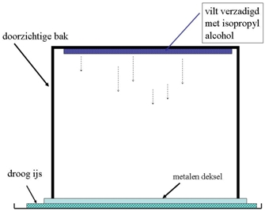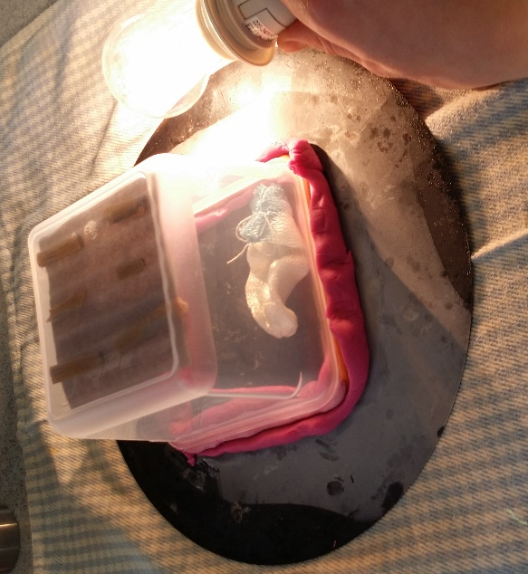
Figuur 8(bron:)

De HiSPARC detector
HiSPARC is een groot project dat door samenwerking met wetenschappelijke instellingen en middelbare scholieren een groot netwerk met detectoren heeft opgezet om onderzoek te doen naar kosmische straling. Het is hun doel om meer te weten te komen over de hoog-energetische deeltjes uit de ruimte. Zo hopen zij bijvoorbeeld de oorsprong van deeltjes met een energie hoger dan de GZK limiet, zoals in hoofdstuk twee is besproken, vast stellen. Er zijn al meer dan honderdvijftig detectie- stations opgezet door Nederland, Het Verenigd Koninkrijk en Denemarken. In onderstaand kaartje is een overzicht van de locaties van deze detectoren te zien.

Figuur 9 (bron: )

Deze detectoren maken gebruik van een scintillator. Er ontstaat licht in de scintillator als er deeltjes doorheen gaan en dit licht wordt vervolgens door een driehoekige lichtgeleider, gemaakt van plastic perspex, naar de punt van de driehoek geleid waar het vervolgens in een Photo Multiplier Tube (PMT) terecht komt. Deze PMT versterkt het licht signaal en maakt er een elektrisch meetbaar signaaltje van. Dit signaal gaat vervolgens door naar de Scintillator Signal Follower (SSF). De SSF houd bij wanneer er door beide platen ongeveer tegelijk een deeltje gaat en geeft alleen dan een signaal door naar de computer. Om de precieze tijd en locatie te berekenen is er ook een GPS aanwezig. Op een computer wordt al deze data opgeslagen en doorgestuurd naar een centrale computer van HiSPARC.

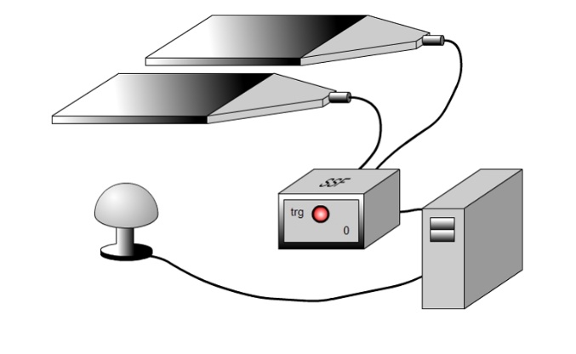
in onderstaand figuur 10 een schematische weergave van de detector

De twee scintillator platen→ ←De twee driehoekige lichtgeleiders
←PMT

SSF→
GPS→
←De computer

Figuur 10 (Bron:)

De scintillator
Een scintillator is een materiaal dat fluorescerend oplicht als er deeltjes doorheen gaan. Dit gebeurt helaas ook als er fotonen van dag- of kunstmatig licht doorheen gaan en daarom moet de plaat volledig ingepakt worden in aluminium folie en zwarte folie zodat er absoluut geen licht doorheen kan. Als er een kosmisch deeltje door de plaat heen gaat brengt het atoom van het materiaal van de scintillator in een aangeslagen toestand, wat wil zeggen dat er een elektron op een hoger energieniveau terecht komt. Dit elektron valt vrijwel meteen weer terug en zendt daarbij een foton uit.
Het uitgezonden licht wordt gereflecteerd binnen in de scintillator maar omdat dit niet allemaal in de goede richting is komt uiteindelijk maar een deel bij de lichtgeleider en de PMT terecht.

De Lichtgeleider
De driehoekige plaat is gemaakt van perspex en reflecteert door zijn vorm het licht naar de punt waar de PMT aan vast zit. De onderdelen zitten aan elkaar vastgelijmd met een lijm met dezelfde brekingsindex om het lichtverlies tussen de overgangen te minimaliseren.

De Photo Multiplier Tube
De fotoversterkerbuis maakt van een licht signaal een elektrisch signaal. Hij bestaat uit een kathode, meerdere dynodes en een anode. In onderstaand figuur 11 staat een PMT weergegeven.

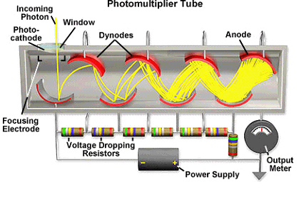
Figuur 11 (bron:)

Een inkomend foton komt op de kathode terecht en maakt dan via het foto-elektrisch effect een elektron vrij. Dit effect werkt bij moleculen met niet zo sterk gebonden buitenste elektronen, zoals bijvoorbeeld Natrium en Kalium, die beide maar één elektron in de buitenste schil hebben. Als er licht op dit materiaal komt dan komen deze buitenste elektronen vrij. Dit ene elektron kan nog niet gemeten worden en daarom wordt het met dynodes vermenigvuldigd. Als er een elektron op een dynode komt dan komen er minstens twee vrij. Als hij na een aantal dynodes in de anode terecht komt is dit een meetbaar signaal geworden.

De Scintillator Signal Follower
Als de SSF een signaal van een van de platen doorkrijgt dan geeft hij dit niet door aan de computer, als er bij beide eentje binnenkomt wel. Dit komt omdat men niet geïnteresseerd is in toevallige deeltjes die langs komen, maar alleen in de particle showers. Zodra er een coïncidentie is en beide platen ongeveer tegelijk een signaal afgeven zou dit kunnen betekenen dat er een shower heeft plaatsgevonden. Dit kan alleen bepaald worden met behulp van gegevens van andere meetstations.

De GPS
De Gps heeft als belangrijkste doel om de precieze tijd te meten. Het is namelijk van groot belang dat de exacte tijd van een inslag van deeltjes in de detector exact bijgehouden wordt, dit wordt dan ook met behulp van GPS satellieten tot op de micro seconde nauwkeurig gedaan. Deze tijd van inslag wordt dan vergeleken met de tijden van inslag van andere meetstations om te kijken of er een coïncidentie is geweest. Naderhand kunnen er dan allerlei dingen worden berekend zoals de richting van de shower, of de energie van het oorspronkelijke deeltje.

De computer
De computer krijgt de data binnen en geeft dit weer in een grafiek met een pulshoogte op de y-as die verteld over de sterkte van het signaal en dus over de energie van het deeltje. Op de x-as staat de tijd van de meting. Als de computer twee pieken van beide detectoren tegelijk meet een onzekerheidsmarge van 2.5 ns wordt de data opgeslagen als een coïncidentie. S’ nachts wordt alle data verzameld en verstuurd naar de HiSPARC server waarna de volgende ochtend alle data online staat.

Verwerking van data
Met deze data worden vervolgens de richting van de air shower (wat ik in hoofdstuk V ook zal doen) en de energie bepaald. Met deze informatie wordt vervolgens onderzoek gedaan naar de oorsprong van de straling, naar de invloed van de straling op het weer, het verband tussen straling en onweer, en ook is men bezig met het zoeken van een verklaring voor de extreem energetische deeltjes (ook wel oh-my-god-particle) die af en toe worden waargenomen en volgens de theorie van relatief dichtbij zouden moeten komen.

Het bouwen van de detector
Ik had het geluk dat ik mee kon helpen met het bouwen van een detector station met twee leerlingen van de Amsterdamse school Het Cartesius Lyceum, Sem en Paulien. Samen met hen ik onder begeleiding van de heer Bob van Eijk en de heer Kasper van Dam twee detectoren in elkaar gezet en getest. Hier volgt een precieze beschrijving van de werkwijze. In bijlage 2 zijn foto’s te vinden van het bouwen.

Om te beginnen zijn er de materialen nodig waar de detector uit bestaat:
- 2 poly-vinyl toluene scintillatoren (PVT)
- 2 plastic licht geleiders
- 2 plastic aansluitblokjes
- 2 foto versterker buizen (Photo Multiplier Tube/PMT)
- Lijm (bestaande uit: 2 gram EJ 500 harder en 8 gram epoxyhars EJ 500)
- Aluminium folie ( dik en dun)
- Optische tape
- Zwarte lichtdichte folie
- Plakband
- Zwarte tape
- 8 houten spalkjes
Andere benodigdheden zijn:
- Handschoenen
- Schuimblokken
- Alcohol
- Tissues
- Optische doekjes
- Schilders tape
- Tape die geen lijmresten achterlaat
- Schuurpapier ( water bestendig 500)
- Blokjes voor schuurpapier
- Bakje water om schuurpapier te bevochtigen
- Mesje en schaar
- Roerstaafje
- Digitale weegschaal
- Vacuüm pomp met exsiccator/glazen container
- glazen bekertje
- Lijm mal
- Lijmklemmen

Op de eerste dag van het bouwen moesten de scintillator platen, de lichtgeleiders en de aansluitblokjes aan elkaar gelijmd worden, waarna deze minstens 48 uur moesten drogen.

Schuren
Ten eerste moesten de lichtgeleiders en de aansluitblokjes bij de lijmkanten ruw worden gemaakt om het aanhechtingsoppervlakte voor de lijm zo groot mogelijk te maken. Dit ging met behulp van vochtig schuurpapier dat aan een blokje vastgemaakt was om zo gelijkmatig mogelijk te schuren en geen beschadigingen te veroorzaken.
Ditzelfde moest gebeuren aan één bovenkant van beide scintillatoren. Dit moest zeer zorgvuldig gebeuren omdat het materiaal erg kwetsbaar is. Beide platen werden geplaatst op schuimblokken en konden alleen met handschoenen worden aangeraakt omdat (huid)vocht doffe plekken veroorzaakt.
Bij eventuele aanraking of beschadiging moest dit met alcohol en een doek voorzichtig worden schoon gepoetst.

Afplakken
Vervolgens moesten alle randen rondom de lijmrand afgeplakt worden met tape die geen lijmresten achterlaat en daarop moest een soort ‘dakgootje’ worden gemaakt zodat er niks langs kon druipen en er dus nergens lijm kon komen waar dat niet de bedoeling was.

Lijmen
Nadat de scintillatoren geprepareerd en wel in de lijmmallen waren geplaatst en vast waren gezet met lijmklemmen moest de lijm zelf worden gemaakt.
Het hechtingsmiddel bestond uit een verhouding van 1 op 4 harder met epoxyhars. Dit moest op een weegschaal in een glazen bakje voorzichtig met een roerstaafje worden gemengd. Om alle lucht uit het mengsel te halen moest het bakje in een glazen exsiccator vacuüm worden gezogen met een pomp tot alle luchtbellen verdwenen waren.
Nadat de te lijmen oppervlaktes nog een keer waren schoongemaakt en de lijm was verdeeld over de twee platen, konden de twee lichtgeleiders op de scintillatoren geplaatst worden. Dit moest zeer zorgvuldig gebeuren om te voorkomen dat er luchtbellen in de lijm kwamen.
Vervolgens moesten de aansluitblokjes bovenop de lichtgeleiders geplaatst worden en aangezien ze zelf weinig massa hadden, vast gemaakt worden met tape om ze goed te laten hechten.
Hierna moest het geheel minimaal 48 uur drogen en zijn we in de herfstvakantie doorgegaan met het tweede deel.

Lichtdicht maken
Nadat de lijm was gedroogd moest de detector lichtdicht ingepakt worden zodat er geen fotonen in de detector konden komen behalve door kosmische straling. Dit werd gedaan door aluminium folie zo strak mogelijk om de detectoren heen te verpakken en daarna ook nog met vijverfolie in te pakken. Hierbij moesten ook nog de hoeken verstevigd worden en moest alles drievoudig afgeplakt worden met tape.

PMT bevestigen
Bovenop het aansluitblokje moest met optische tape vervolgens de PMT gezet worden en gespalkt worden met houten stokjes en tape.

Testen
Als laatste moest de detector aangesloten worden op een scintillator signal follower en op een computer met geïnstalleerde HiSPARC software om te testen of alles naar behoren werkt. Eerst werd daarvoor nog getest of de PMT wel naar behoren werkte door deze aan te sluiten op een kabeltje die in zeer precieze hoeveelheden licht kan sturen. Dan werd gekeken of de PMT bij een dubbele hoeveelheid licht wel een overeenkomstige dubbele hoeveelheid stroom aan gaf. Bij het testen van de detector werd vooral gekeken naar of er nog lekken zaten in de detector.
Hierna moet de detector op het dak worden aangesloten en aan een computer worden verbonden. Daarna is de detector operationeel. In de twee foto’s hieronder zie je aan de linkerkant het testen van de detector in werking en aan de rechterkant twee detectoren helemaal ingepakt maar nog niet aangesloten. Wij zijn op dit moment nog niet toegekomen aan het instaleren van de twee detectoren op het dak in de skiboxen maar in bijlage 2 staat een foto van vier detectoren op het dak van het HiSPARC gebouw om te laten zien hoe dit er praktisch ongeveer uit zal gaan zien(in ons geval geen vier zoals op de foto maar twee).
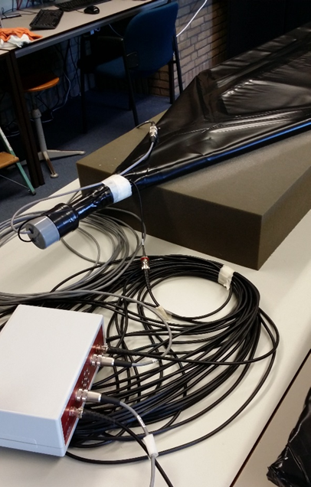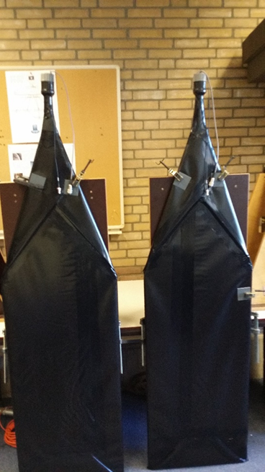

Wat is de oorsprong van kosmische straling?

Maar waar komen al deze deeltjes nou vandaan? Helaas zijn niet alle deeltjes afkomstig van een plaats. Afhankelijk van de energie van een deeltje kan je zeggen waar deze vandaan is gekomen of voorspellen waar het ongeveer vandaan is gekomen. Om te kunnen weten waar een deeltje precies vandaan is gekomen moet je zijn energie en richting berekenen. Ik zal in dit hoofdstuk vertellen waar kosmische straling vandaan komt en aan de hand van een berekening de richting reconstrueren van een particle shower.

Deeltjes met een lage energie
Onder deeltjes met lage energie verstaan we deeltjes die een energie hebben van minder dan 100 Gev. Deze deeltjes zijn afkomstig van de zon en wordt de zonnewind genoemd. Deze straling heeft relatief weinig energie en wordt sterk beïnvloed door het aardmagnetisch veld. Zoals in de inleiding verteld is zorgt dit voor het poollicht. Rond de evenaar zal je dan ook minder van dit soort straling aantreffen dan dichterbij de polen. Het magnetische veld van de zon strekt zich ver uit, zelfs tot buiten ons planetenstelsel, dit veld beschermt ons voor veel straling.
Een andere bron van deeltjes van de zon dan de zonnewind zijn zonnevlekken. Dit zijn plekken op de zon waar een verstoring in het magnetische veld zit wat er voor zorgt dat de temperatuur ongeveer 1000 graden lager licht dan de plekken er omheen. Bij een zonnevlek worden grote hoeveelheden deeltjes de ruimte in geslingerd waardoor er ook meer deeltjes op aarde komen.

Deeltjes met een hogere energie
Deeltjes met een energie van 10¹¹ tot 10¹⁵ komen niet meer van onze zon vandaan. In ons melkwegstelsel zijn echter nog vele andere sterren die veel groter zijn dan onze zon. Deze sterren kunnen deeltjes met meer energie de ruimte in sturen. Waar nog meer energie van vandaan komt is van de overblijfselen van supernova’s. Deze nevels kunnen werken als natuurlijke deeltjes versnellers en deeltjes wel een energie geven tot 10¹⁵ elektronvolt.
Voor straling met deze energie geldt echter wat vreemds. Deze deeltjes worden niet beïnvloed door het magnetisch veld van de aarde en botsen dus in de atmosfeer als primaire kosmische straling. Maar op grote schaal worden ze wel beïnvloed door het magneetveld van ons melkwegstelsel. De deeltjes kunnen ons melkwegstelsel niet verlaten. Ze vliegen door onze melkweg en worden steeds precies zo afgebogen dat ze niet weg kunnen. We weten dus wel hoe deze deeltjes hun energie hebben verkregen maar we kunnen niet exact achterhalen van welke ster, nevel, nova of supernova ze vandaan komen.

Deeltjes met een extreem hoge energie
Deeltjes met een energie van meer dan 10¹⁸ ev kunnen het melkwegstelsel verlaten. Dit geldt ook voor andere sterrenstelsels. Deze deeltjes worden dus niet beïnvloed door het magnetisch veld van de aarde, maar ook niet door het veld dat in ons sterrenstelsel heerst. Dit betekent dus dat het deeltje niet is afgebogen en dat maakt het heel interessant om te onderzoeken aangezien de oorsprong dan wellicht te achterhalen valt.
Men vermoedt momenteel dat de extreem hoge energie uit de ruimte afkomstig is van zwarte gaten of van botsende sterrenstelsels maar dat is nog absoluut niet zeker.
Voorlopig is de bron van deze hoog energetische deeltjes dus nog een mysterie maar men hoopt met de gegevens van HiSPARC en het Pierre-Auger observatory snel tot een antwoord te kunnen komen.

Richting van een particle shower
Met behulp van de meetgegevens van het HiSPARC detectornetwerk wordt veel onderzoek gedaan. In eerste instantie willen ze de richting en de energie van de showers weten. Hieruit kan bij veel meetgegevens bijvoorbeeld bepaald worden of er een verband bestaat tussen de showers, het weer, het jaargetijde, de zon- en maanstand of andere dingen. Om te laten zien hoe men dit doet zal ik zelf aan de hand van echte meetgegevens de richting van een shower bepalen.
De richting kan je bepalen door de meetgegevens van drie detectie stations te vergelijken. Hiervoor heb je een aantal gegevens nodig.
Allereerst is het belangrijk om bij drie stations een correlatie te vinden die duidt op een particle shower. Hiervoor moet er bij elk detectie station de exacte aankomsttijd worden gemeten. Deze tijd hangt af van de precieze locatie op aarde die wordt bepaald met behulp van de gps die bij elk station is aangesloten. Ook moet je de plaats coördinaten van de verschillende stations weten.
De gegevens die je dan hebt bestaan uit een aankomsttijd, een lengtegraad en een breedtegraad.
Deze lengte- en breedtegraad kan je met behulp van een webtool omrekenen naar een x en y assenstelsel met op de assen 1 x of 1 y = 1 meter. Deze x en y coördinaten pas je dan aan zodat de detector met aankomsttijd 0 seconden in de oorsprong van het assenstelsel ligt en dus x en y waarde o heeft.
We hebben dan voor detectoren A, B en C de volgende gegevens: A (xA,yA,tA), B (xB,yB,tB) en C (xC,yC,tC) wat respectievelijk de x coördinaat, de y coördinaat, en de aankomsttijd zijn.
Ik heb drie stations uit Alphen aan de Rijn gebruikt. Deze vormden een mooie driehoek en gaven geen foutmeldingen.

Tabel 1
Detector: | 3301 | 3302 | 3303
latitude | 52.1426854 | 52.1353136 | 52.1464609
longitude | 4.679177 | 4.6589428 | 4.6535385

Vervolgens heb ik de data van deze drie stations gedownload (zie bijlage 3) en gezocht naar een coïncidentie.
De aankomsttijd op de eerste detector (A) heb ik op 0 gezet en de andere aankomsttijden als het aantal nanoseconden na aankomst in (A). Hier kwamen de volgende gegevens uit:

Tabel 2
Detector: | A(3302) | B(3301) | C(3303)
T in nanoseconden | 0 | 1651 | 2844

Na het omzetten van de coördinaten naar een assenstelsel met A in de oorsprong zijn alle gegevens compleet:

Tabel 3
Detector: | A | B | C
x in m | 0.000 | 1365.777 | -398.106
y in m | 0.000 | 851.700 | 1231.295
t in ns | 0 | 1651 | 2844

De baan b van de shower kern kan weergegeven worden met twee hoeken: de zenit (θ) hoek tussen de omhoog staande z as en de baan en de azimut (φ) hoek, de hoek op het vlakke x,y vlak.
In de volgende afbeelding figuur 12 zie je de baan weergegeven in een driedimensionaal assenstelsel.

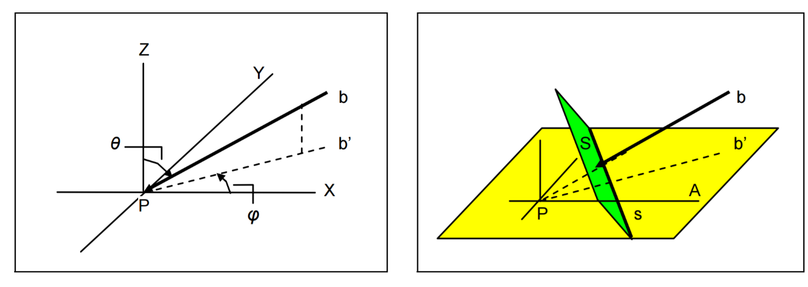
Figuur 12(bron:)

Voor de azimuth hoek geldt dat deze gelijk is aan de hoek van het showerfront s, die we # noemen, uit de rechter afbeelding in het x,y vlak min 90 graden dus: φ= # - 90° (1)
Het showerfront s gaat met een snelheid groter dan de lichtsnelheid langs de x-as, dit is snelheid v. Je kan dit goed zien in Figuur 13.
Voor de zenith hoek geldt dat deze zoals in onderstaande figuur 13 is te zien gelijk is aan hoek <PQ’Q en dus is sin (zenith)=PQ/PQ’ en waarbij PQ en PQ’ gelijk zijn aan de snelheid keer de tijd. PQ=c . t en PQ’= v . t. omdat het in dit geval over dezelfde tijd gaat valt die t weg en wordt sin(θ)=c/v. (2)

Figuur 13 en 14 (bron: zie figuur 12)

Showerfront S ziet er uit als een lijn met de vergelijking Y=M . x waarbij M de richtingscoëfficiënt is.
Voor het bepalen van de afstand van een punt tot een lijn bestaat een standaard formule
In bovenstaand figuur 14 is een makkelijk overzicht te zien van showerfront s op het moment dat het door detector A gaat en de afstanden op dat moment tot detectoren B en C.

De volgende formule voor de afstand van punt B tot lijn s geldt dus:

$dB=\frac{By – M . Bx}{\sqrt{M^{2} +1}}$

en voor de afstand van punt C tot lijn s:

$dC=\frac{Cy – M . Cx}{\sqrt{M^{2} +1}}$

Maar voor deze afstanden geldt natuurlijk nog meer. Er geldt namelijk ook dat deze afstanden worden afgelegd in een snelheid v keer aankomsttijd B en C.
Dus:
$dB=\frac{By – M . Bx}{\sqrt{M^{2} +1}}$ =v . Bt
En:
$dC=\frac{Cy – M . Cx}{\sqrt{M^{2} +1}}$ =v . Ct
Hierbij is M de richtingscoëfficiënt van showerfront s en v is de snelheid waarmee showerfront s langs de oppervlakte gaat, dit zijn de enige twee variabelen in deze formule aangezien we de x,y en z coördinaten van B en C weten.
Als je dit stelsel van vergelijkingen oplost kan je er de formules voor de variabelen v en M uithalen:

M=$\frac{Cy . Bt – By . Ct}{Cx . Bt – Bx . Ct}$
V= $\frac{Cy – M . Cx}{Ct . \sqrt{M^{2 }+1}}$

Invullen van deze twee formules met de gegevens uit tabel 3 geeft:
M=0.085734467
V=0.443319688 waarbij dit nog in m/ns is dus dat is 4.43319688 . 10⁸ m/s

Natuurlijk is de hoek van s dan ook bekend want M=tan (#) en dan komt hoek # uit op tan-1 van M wat uitkomt op 4.9°.
Aangezien we in formule (1) hebben gezegd dat φ= # - 90° is hoek φ=4.9-90=-85.1°.
Volgens formule (2) sin(θ)=c/v kunnen we dan de zenith hoek berekenen.
c/v=sin(θ)=0.676244402 dus θ=sin⁻¹ (0.676244402)=42.551°
Nu is dus bekend dat deze shower op aarde kwam met een hoek van 44.55° ten opzichte van het aardoppervlakte en met een hoek van -85.1° ten opzichte van de plek van inslag en de noordpool.
Hij zal dus ongeveer van deze richting zijn gekomen (pijl staat eigenlijk iets meer omhoog gedraaid en komt eigenlijk het plaatje uit):

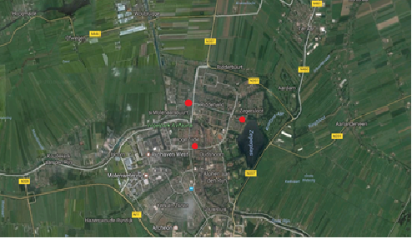
←

Vervolgens zou je deze gegevens kunnen vergelijking met de draaiing van de aarde op dat moment en van daaruit kijken vanuit welke richting in de hemel het op dat moment gekomen is, en welk sterrenstelsel hiervoor verantwoordelijk is.

Betrouwbaarheid en meetonzekerheid
Belangrijk bij het onderzoeken of berekenen binnen de natuurkunde is de betrouwbaarheid van de berekening. Daarbij speelt de meetonzekerheid een grote rol. Voor deze berekening is bij het verkrijgen van de meetgegevens gebruik gemaakt van zeer betrouwbare apparatuur met een kleine meet onzekerheid. Bovendien is er tussendoor in de berekening niks afgerond zodat het eind antwoordt niet kan worden beïnvloed. De enige meetonzekerheid zit hier in de detectoren die namelijk een afwijking van 2,5 nanoseconde kunnen hebben waardoor dus een maximale afwijking van 5 ns kan voorkomen.
De meetonzekerheid voor de gehele berekening is hier dan ook uit af te leiden maar dat is in dit geval eigenlijk een niet heel veelzeggend getal. Het is namelijk zo dat deze afwijking van 2,5 ns op kleine schaal een flink verschil kan maken maar op grote schaal is dit nauwelijks van invloed. Ook de hoek van inval van de shower is bepalend voor de mate van uiteindelijk afwijking van de resultaten. Als de shower bijvoorbeeld met een bijna rechte hoek op het aardoppervlakte komt heeft de afwijking van 2,5 ns voor de berekening van de zenith hoek met het aardoppervlakte meer invloed dan als een shower bijna parallel aan het aardoppervlakte binnenkomt. Zo is de mate van invloed van de meetonzekerheid van de detectoren op de uiteindelijke afwijking van de resultaten afhankelijk van de richting van de shower en de afstand en locatie van de detectoren.

Conclusie
Aan het begin van dit onderzoek had ik de vraag: Wat is kosmische straling? Na hier uitgebreid naar te hebben gekeken denk ik dat ik deze vraag in mijn werkstuk goed heb kunnen beantwoorden.
Allereerst hebben we gezien dat alle materie bestaat uit de elementaire deeltjes uit het standaard model. Kosmische straling bestaat ook uit deze deeltjes maar kan ook uit grotere, subatomaire, deeltjes bestaan. Kosmische straling wordt opgedeeld in primaire en secundaire kosmische straling. Primaire kosmische straling is de straling die door de ruimte reist alvorens het moment dat ze in de atmosfeer aankomen. Dat moment dat primaire deeltjes de atmosfeer in komen, botsen zij met atomen uit de atmosfeer en ontstaan er allerlei nieuwe deeltjes die dan de secundaire kosmische straling wordt genoemd. De enorme lawine van deeltjes die dit teweeg brengt heet een shower. De soort shower hangt af van de primaire deeltjes, en zo kunnen er elektromagnetische en hadronische showers ontstaan.
Kosmische straling beïnvloedt veel dingen zoals bijvoorbeeld het weer, gezondheid van mensen en dataverkeer. Er kunnen namelijk meer wolken worden gevormd op het moment dat er meer kosmische straling op aarde neer komt. De effecten op de gezondheid van mensen zijn alleen merkbaar bij mensen die vaak vliegen, omdat de deeltjes hoger in de atmosfeer minder vaak zijn gebotst en dus meer energie hebben, en in de ruimte, omdat ze dan nog niet zijn gebotst en een grote energie hebben. Dit kan leiden tot allerlei aandoeningen en een toenemende kans op kanker.
Gelukkig zorgt kosmische straling ook voor mooie dingen zoals het prachtige noorderlicht, en is het de voornaamste bron van ontdekkingen van nieuwe elementaire en subatomaire deeltjes geweest en is dat ook nog steeds.
Er zijn ook talloze manieren om kosmische straling te detecteren en er zijn dan ook veel groepen en instituten die onderzoek doen naar dit verschijnsel zoals het Auger Observatory en het HiSPARC project.
De oorsprong van kosmische straling is bekend van laag energetische straling, dat is afkomstig van de zon. Van energierijkere straling weet men dat dit afkomstig is van supernova’s of nevels in de ruimte.
Maar van de extreem energetische deeltjes zijn tot nu toe alleen maar vermoedens over de oorsprong. Dit is een van de redenen dat er dan ook nog veel onderzoek wordt verricht om de oorsprong te achterhalen, zoals onder andere het bepalen van de richting en energie van de deeltjes.
Kosmische straling is dus de verzamelnaam van de deeltjes die altijd en overal op aarde op ons neer regenen en waar wij constant mee bekogeld worden.

Slot
Ik ben verbaasd en gefascineerd geraakt over wat de aanwezigheid van kosmische straling veroorzaakt, wat de gevolgen zijn op aarde, en hoe bijzonder het is dat deze minuscule deeltjes zo ontzettend veel energie kunnen hebben.
Er is nog heel veel te onderzoeken aan dit onderwerp, dagelijks zijn vele onderzoekers hier steeds mee bezig. Het is dus ook nog absoluut niet zo dat ik alles weet van dit onderwerp. In een vervolg onderzoek zou ik bijvoorbeeld nog veel dieper in kunnen gaan op de soorten verval en botsingen die allemaal plaats kunnen vind bij aankomst van kosmische straling in de atmosfeer.
Als laatste wil ik graag HiSPARC en in het bijzonder de heer van Eijk en van Dam bedanken voor de hulp en ondersteuning, en ook Sem en Paulien van het Cartesius Lyceum die ermee hebben ingestemd mij te laten meedoen met het bouwen van de detector voor op hun school.
Daarnaast heb ik ook van mijn docente mevrouw Phaf veel hulp en begeleiding gehad bij het opzetten van mijn onderzoek.

Literatuurlijst
Dit zijn alle eindnoten die in de tekst verwerkt zijn en deze wijzen naar alle gebruikte informatie voor de tekst. Tussendoor in de tekst staan ook voetnoten als er afbeeldingen zijn gebruikt die van internet afkomen, die bronnen staan hieronder niet nog een keer vermeld maar staan in de tekst als voetnoten.

https://www.visitnorway.nl/activiteiten-in-noorwegen/ongerepte-natuur/noorderlicht/feiten-over-het-noorderlicht/
https://nl.wikipedia.org/wiki/Standaardmodel_van_de_deeltjesfysica
https://en.wikipedia.org/wiki/Feynman_diagram
https://nl.wikipedia.org/wiki/Kosmische_straling
http://www.gae.ucm.es/~emma/docs/tesina/node8.html
http://www.hawc-observatory.org/img/cosmic_interactions.gif
http://klimaatgek.nl/wordpress/kosmische-straling/
http://www.natuurkunde.nl/artikelen/2432/subatomaire-deeltjes-zien
http://data.hisparc.nl/show/stations_on_map/
http://www.hisparc.nl/nlt/hoofdstuk2.htm
http://www.hisparc.nl/over-hisparc/hisparc-detector/fotoversterkerbuis/
http://www.fisme.science.uu.nl/hisparc/downloads/hisparc_3-7.pdf
https://www.visitnorway.nl/activiteiten-in-noorwegen/ongerepte-natuur/noorderlicht/feiten-over-het-noorderlicht/infographic/
http://www.hisparc.nl/fileadmin/HiSPARC/Lesmateriaal_NLT/Kosmische_straling_NLT.pdf
https://www.scientias.nl/kosmische-straling-kan-het-brein-flink-beschadigen/
http://www.space.com/32644-cosmic-rays.html
https://www.sciencedaily.com/releases/2006/03/060322174351.htm
http://jessevandervelde.com/aan-welke-straling-word-je-blootgesteld-als-je-gaat-vliegen-wat-doet-dit-met-je-lijf-en-wat-kan-je-ertegen-doen/
https://www.nemokennislink.nl/publicaties/brengt-afnemend-aardmagnetisme-ons-in-de-problemen
https://nl.wikipedia.org/wiki/Kosmische_straling#Geschiedenis
https://nl.wikipedia.org/wiki/Kosmische_straling#Waarneming
www.auger.org
http://wwwhome.lorentz.leidenuniv.nl/~vanbaal/HISPARC/werkstuk/hisparc.htm
http://www.hisparc.nl/over-hisparc/hisparc-detector/fotoversterkerbuis/
http://home.hiwaay.net/~taylorc/toolbox/geography/geoutm.html
http://data.hisparc.nl/show/stations_by_country/
https://nl.wikipedia.org/wiki/Afstand#Afstand_tussen_een_punt_en_een_lijn

